BÁO CÁO BÀI THỰC HÀNH SỐ 4

1. Thiết kế các testcase cho UC Place Rush Order bằng phương pháp TDD
   1. Đặc tả yêu cầu
      * Phương thức validateDeliveryInfo

|  |  |  |
| --- | --- | --- |
| STT | Tên tham số | Yêu cầu |
| 1 | name | chỉ bao gồm chữ cái và dấu cách, không chứa ký tự đặc biệt  không được null |
| 2 | address | không được null  không chứa ký tự đặc biệt, trừ dấu cách |
| 3 | province | không được null  chỉ có thể có giá trị là “Hà Nội” |
| 4 | phone | chỉ bao gồm chữ số, độ dài 10 ký tự, bắt đầu bằng số 0, không được null |
| 5 | deliveryTime | chỉ bao gồm chữ số và dấu “-”, không chứa chữ cái và các ký tự đặc biệt  phải ở sau ngày đặt hàng  ngày là số nguyên dương nhỏ hơn 32  tháng phải là số nguyên dương nhỏ hơn 13  nếu tháng bằng 2 thì ngày là số nguyên dương nhỏ hơn 30  nếu tháng bằng 4, 6, 9, 11 thì ngày là số nguyên dương nhỏ hơn 31  nếu năm không phải là năm nhuận và tháng bằng 2 thì ngày là số nguyên dương nhỏ hơn 29 |

* 1. Tạo Unit Test:
     + Tách nhỏ phương thức validateDeliveryInfo thành 5 phương thức: validateName, validateProvince, validateAddress, validatePhoneNumber và validateDeliveryTime

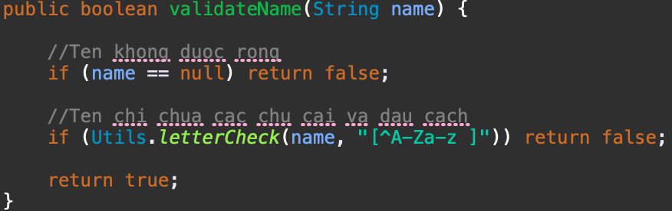

Ảnh 1.1: Phương thức validateName

Ảnh 1.2: Phương thức validateAddress

Ảnh 1.3: Phương thức validateProvince

Ảnh 1.4: Phương thức validatePhoneNumber

Ảnh 1.5: Phương thức validateDeliveryTime

* + - Tạo các Test Case tương ứng

Ảnh 1.6: Test case cho phương thức validateName

Ảnh 1.7: Test case cho phương thức validatePhoneNumber

Ảnh 1.8: Test case cho phương thức validateProvince

Ảnh 1.9: Test case cho phương thức validateAddress

Ảnh 1.10: Test case cho phương thức validateDeliveryTime

* + - Tạo và chạy Test Suite

* + - Chạy tất cả các Test case

1. Thêm javadoc cho các class, method và attribute cho UC Place Rush Order
   1. Để thêm UC Place Rush Order vào ứng dụng, phải thêm class PlaceRushOrderController, PlaceRushOrderHandler, sửa PlaceOrderController và ShippingScreenHandler. Chi tiết javadoc có trong file mã nguồn
   2. Review và refactor code:
      * Trong class PlaceRushOrderController, việc sử dụng regex để kiểm tra ký tự trong xâu xảy ra nhiều lần và nếu extract method đó ra thì mục đích của method không phù hợp để đặt trong class PlaceRushOrder nên em đã extract method letterCheck và đặt vào class utils.Utils.java để tiện sử dụng trong các trường hợp khác

* + - Trong class ShippingScreenHandler và PlaceRushOrderScreenHandler:
      * Đa phần method của PlaceRushOrderScreenHandler có thể tái sử dụng từ ShippingScreenHandler
      * Có một số đoạn code được dùng đi dùng lại ở cả 2 class

Vì vậy em đã cho class PlaceRushOrderScreenHandler kế thừa ShippingScreenHandler rồi extract method các đoạn code bị lặp lại ở ShippingScreenHandler để tái sử dụng bên trong ShippingScreenHandler và PlaceRushOrderHandler

Ảnh 2.1: Phương thức submitDeliveryInfo trong class ShippingScreenHandler trước khi refactor

Ảnh 2.2: Phương thức submitDeliveryInfo trong class ShippingScreenHandler sau khi refactor

Ảnh 2.3: Phương thức submitDeliveryInfo trong class ShippingScreenHandler trước khi refactor

Ảnh 2.4: Phương thức submitDeliveryInfo trong class ShippingScreenHandler sau khi refactor

Ảnh 2.5: Phương thức submitDeliveryInfo trong class PlaceRushOrderScreenHandler trước khi refactor

Ảnh 2.6: Phương thức submitDeliveryInfo trong class PlaceRushOrderScreenHandler sau khi refactor